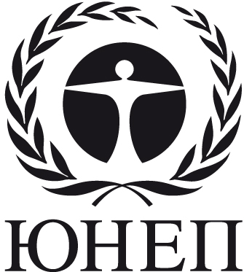 |  | CBD
 |  |  | Distr.  GENERAL  UNEP/CBD/COP/DEC/XII/33  17 October 2014  RUSSIAN  ORIGINAL: ENGLISH
КОНФЕРЕНЦИЯ СТОРОН КОНВЕНЦИИ О БИОЛОГИЧЕСКОМ РАЗНООБРАЗИИ
Двенадцатое совещание
Пхёнчхан, Республика Корея, 6-17 октября 2014 года
Пункт 7 повестки дня

РЕШЕНИЕ, ПРИНЯТОЕ КОНФЕРЕНЦИЕЙ СТОРОН КОНВЕНЦИИ О БИОЛОГИЧЕСКОМ РАЗНООБРАЗИИ

XII/33. Выражение благодарности правительству и народу Республики Кореи

Мы, участники 12-го совещания Конференции Сторон Конвенции о биологическом разнообразии,

проведя в Пхёнчхане свое совещание с 6 по 17 октября 2014 года по любезному приглашению правительства Республики Кореи,

высоко оценивая особое внимание и теплое гостеприимство, оказанные участникам совещания правительством Республики Кореи, провинцией Канвондо, городом Пхёнчханом и их населением,

выражаем нашу искреннюю благодарность правительству и народу Республики Кореи за их щедрость духа и за их вклад в успех настоящего совещания.

__________

